Název | Pravoúhlý trojúhelník, zavedení funkcí úhlů v něm
Předmět, ročník | Matematika, 2. ročník
Tematická oblast | Goniometrie a trigonometrie
Anotace | Pracovní list sloužící k uvedení a procvičení učiva, lze vytisknout
Klíčová slova | sin x, cos x, tg x, cotg x, trigonometrie
Autor | Mgr. Hana Dudíková
Datum | 18.4.2013
Škola | Gymnázium Jana Opletala, Litovel, Opletalova 189
Projekt | EU peníze středním školám, reg. č.: CZ.1.07/1.5.00/34.0221
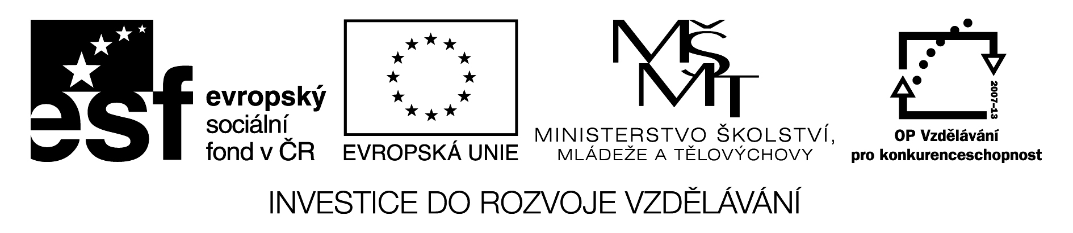
Goniometrie PL23

Definice goniometrických funkcí s využitím pravoúhlého trojúhelníku

Odvození z pravoúhlého trojúhelníka – opakování
B
sin α = $\frac{a}{c}$ tg α = $\frac{a}{b}$
β
cos α = $\frac{b}{c}$ cotg α = $\frac{b}{a}$
a
c
CCCC
α
b
γ
A

Ú1: Na rovině se sázejí stromky ve vzdálenosti 3,5 m od sebe. Jak daleko musí být jamky pro tyto stromky ve svahu se sklonem α = 25°, má-li být zachována vodorovná vzdálenost stromků 3,5 m?

Situační nákres:

Pravoúhlý trojúhelník s vyznačenými údaji včetně neznámé:

Použitý vztah:

Výpočet:

Použitá literatura:
[1]Polák, J. Přehled středoškolské matematiky. Vyd. 6. Praha: Prometheus, s. r. o., 1998. ISBN 80-85849-78-X
[2]Hruška, M., RNDr. Státní maturita z matematiky v testových úlohách včetně řešení. Vyd. 1. Olomouc: Rubico, s. r. o., 2012. ISBN 80-7346-149-2
[3]Petáková, J. Matematika – příprava k maturitě a k přijímacím zkouškám na vysoké školy. Vyd. 1. Praha: Prometheus, s. r. o., 2001. ISBN 807196-099-3
[4]Odvárko, O., Doc. RNDr., DrSc. Matematika pro gymnázia Goniometrie. Vyd. 3. Praha: Prometheus, 2005. ISBN 80-7196-178-7

